2 Priedas
ATSTUMŲ IKI ARTIMIAUSIŲ ŠVIETIMO, KULTŪROS IR SVEIKATOS ĮSTAIGŲ BEI BAŽNYČIŲ IR RELIGINIŲ ORGANIZACIJŲ APSKAIČIAVIMO SCHEMOS

Atstumas vertintas naudojantis Google Maps internetine platforma. Atstumas skaičiuojamas kaip artimiausias kelias, nueitas nuo lošimo organizavimo vietos pagrindinio įėjimo iki švietimo įstaigos pagrindinio įėjimo, vadovaujantis Kelių eismo taisyklėmis.
1. Atstumas iki švietimo įstaigos. Nustatyta, kad arčiausiai esanti (atstumas 500 m) švietimo įstaiga– P. Mašioto progimnazija, Varpų g. 3.
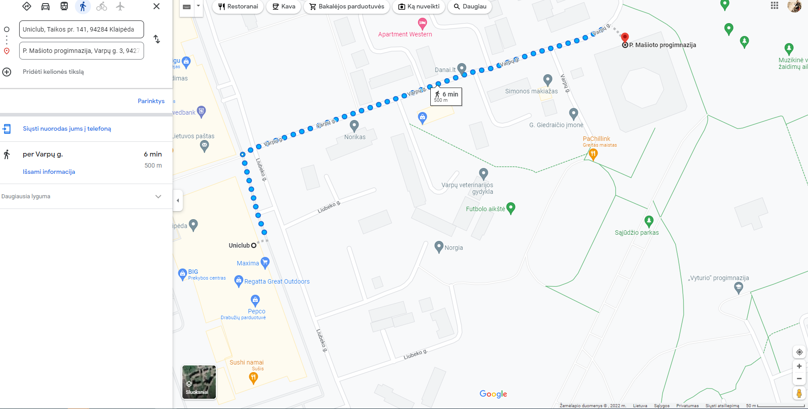
2. Atstumas iki sveikatos įstaigos. Nustatyta, kad arčiausiai esanti (atstumas – 270 m) sveikatos įstaiga - UAB VNT medicinos centras, Taikos pr. 141A-121.
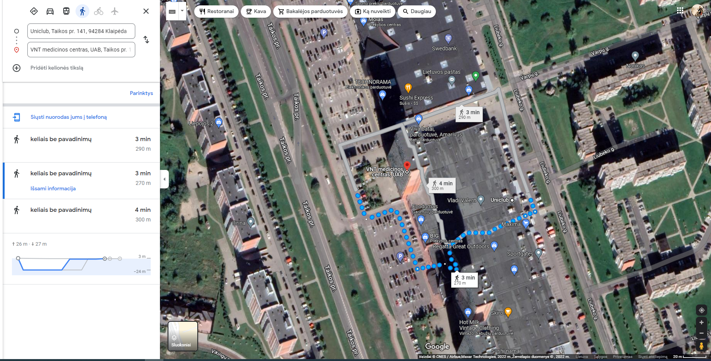

3. Atstumas iki kultūros įstaigos. Nustatyta, kad arčiausiai esanti (atstumas 1,8 km) kultūros įstaiga – VšĮ Klaipėdos vaišnavų kultūros centras, Naujakiemio g. 26.
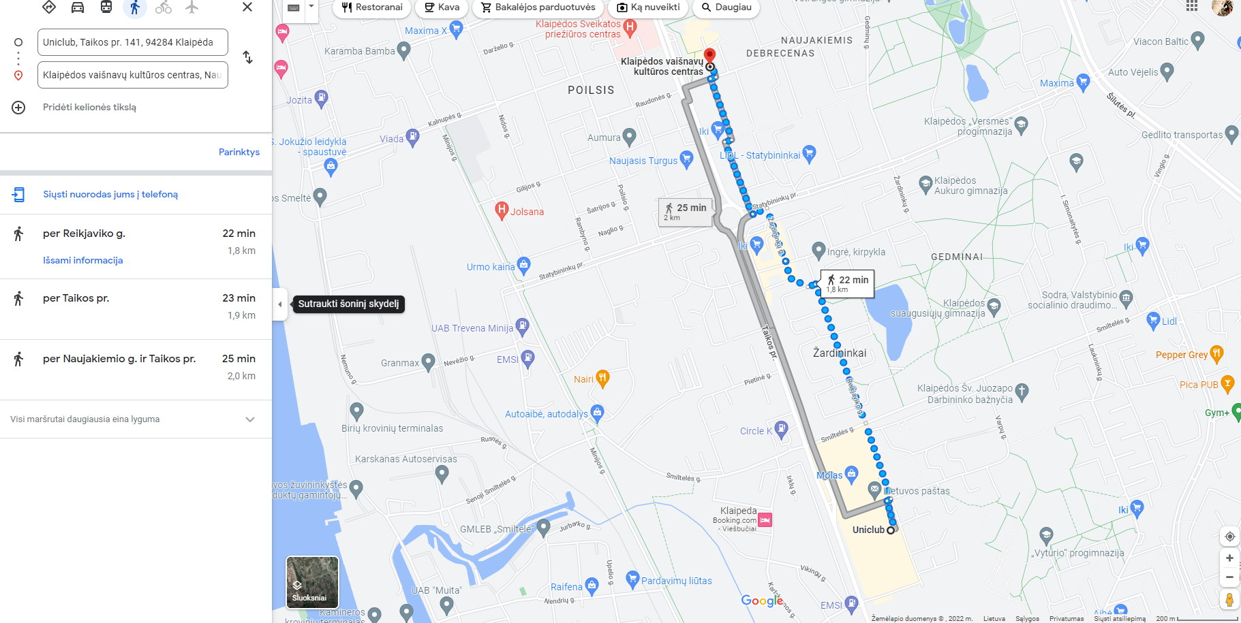

4. Atstumas iki bažnyčių ir religinių organizacijų. Nustatyta, kad arčiausiai esanti (atstumas 750 m) religinė organizacija – Klaipėdos Mykolo Apvaizdos cerkvė, Smiltelės g. 14.
